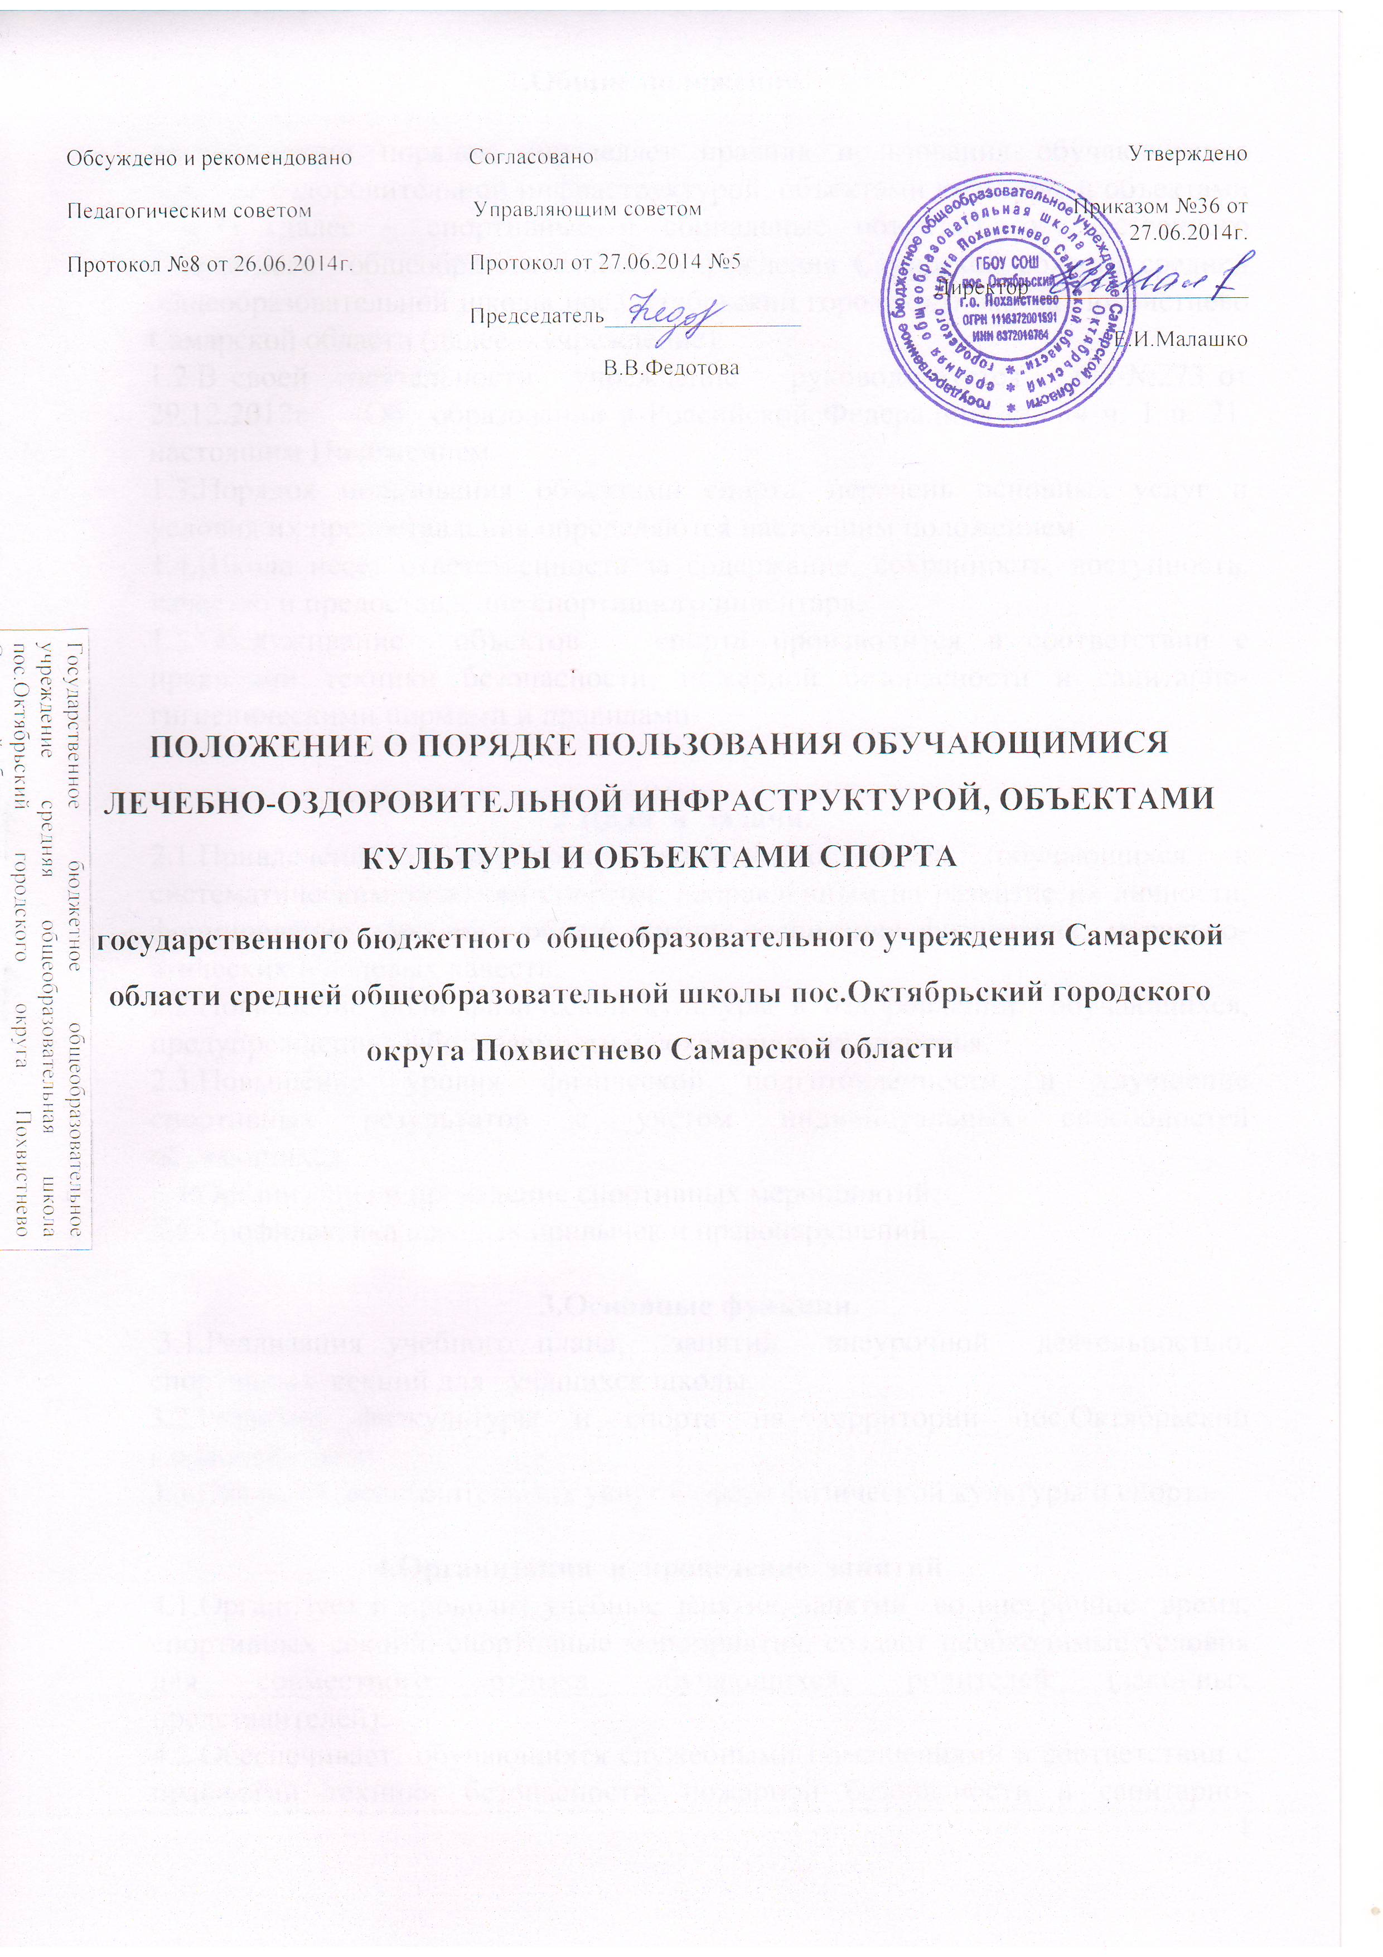

1.Общие положения.
1.1.Настоящий порядок определяет правила пользования обучающимися лечебно-оздоровительной инфраструктурой, объектами культуры и объектами спорта (далее – спортивные и социальные объекты) государственного бюджетного общеобразовательного учреждения Самарской области средней общеобразовательной школы пос.Октябрьский городского округа Похвистнево Самарской области (далее – учреждение).
1.2.В своей деятельности учреждение руководствуется ФЗ-№273 от 29.12.2012г «Об образовании в Российской Федерации» ст. 34 ч. 1 п. 21, настоящим Положением.
1.3.Порядок пользования объектами спорта, перечень основных услуг и условия их предоставления определяются настоящим положением.
1.4.Школа несет ответственность за содержание, сохранность, доступность, качество и предоставление спортивного инвентаря.
1.5.Обслуживание объектов спорта производится в соответствии с правилами техники безопасности, пожарной безопасности и санитарно-гигиеническими нормами и правилами.

2.Цели и задачи.
2.1.Привлечение максимально возможного числа обучающихся к систематическим занятиям спортом, направленным на развитие их личности, формирование здорового образа жизни, воспитания физических, морально-этических и волевых качеств.
2.2.Повышение роли физической культуры в оздоровлении обучающихся, предупреждению заболеваемости и сохранение их здоровья.
2.3.Повышение уровня физической подготовленности и улучшение спортивных результатов с учетом индивидуальных способностей обучающихся.
2.4.Организация и проведение спортивных мероприятий.
2.5.Профилактика вредных привычек и правонарушений.

3.Основные функции.
3.1.Реализация учебного плана, занятий внеурочной деятельностью, спортивных секций для учащихся школы.
3.2.Развитие физкультуры и спорта на территории пос.Октябрьский г.о.Похвистнево
3.3.Оказание дополнительных услуг в сфере физической культуры и спорта.

4.Организация и проведение занятий
4.1.Организует и проводит учебные занятия, занятий во внеурочное время, спортивных секций, спортивные мероприятия, создает необходимые условия для совместного отдыха обучающихся, родителей (законных представителей).
4.2.Обеспечивает обучающихся служебными помещениями в соответствии с правилами техники безопасности, пожарной безопасности и санитарно-гигиеническими нормами и правилами.
4.3.Режим работы определяется в соответствии с режимом работы учреждения и годовым календарным учебным графиком, утвержденным директором .
4.4.Для организации работы спортивных и социальных объектов используются как бюджетные, так и внебюджетные источники.
5.Управление
5.1.Ответственность за деятельностью спортивных и социальных объектов возлагается на директора .
5.2.Общее руководство за организацией деятельности
5.2.1. объектов спорта осуществляет учитель физической культуры;
5.2.2.читального зала библиотекарь;
5.2.3.кинозала учитель музыки.
5.3.Ответственность за реализацию основных задач спортивных и социальных объектов возлагается на заместителя директора по учебно-воспитательной работе.
5.4.Ответственность за организацию учебных занятий, массовых мероприятий возлагается на учителя физической культуры и классных руководителей.
5.5.Ремонт спортивного инвентаря осуществляет рабочий по обслуживанию здания школы.
6.Права и обязанности.
6.1.Ответственный за организацию деятельности в спортивных и социальных объектах имеет право планировать свою деятельность, согласовав с директором.
6.2.Ответственный за организацию деятельности спортивных и социальных объектов обязан:
6.3.Обеспечивать:
- соблюдение техники безопасности, охраны труда, пожарной безопасности;
- надлежащее содержание и состояние здания, помещений, музыкального оборудования, спортивного оборудования и инвентаря, необходимых для проведения спортивных мероприятий и оказания услуг.
- режим работы в соответствии с режимом работы учреждения и Правил внутреннего трудового распорядка образовательного учреждения.
6.4.Ответственный за реализацию основных задач имеет право планировать свою деятельность, согласовав с директором.
6.5.Ответственный за реализацию основных задач обязан осуществлять контроль деятельности учителей физической культуры, классных руководителей и иных педагогических работников.
6.6.Обеспечивать:
- повышение читательской, культурной, физической, теоретической и спортивной подготовленности учащихся;
- охрану жизни и здоровья учащихся.

7.Права и обязанности пользователей спортивных и социальных объектов
7.1.Пользователь объектами имеет право:
- получать постоянную информацию о предоставляемых услугах спортивных и социальных объектов;
- пользоваться оборудованием и инвентарем в соответствии с внутренним распорядком;
- получать консультационную помощь о правильности пользования оборудованием и инвентарем на данных объектах.
- участвовать в мероприятиях, проводимых учреждением.
7.2.Пользователь спортивных и социальных объектов обязан:
- беречь полученный инвентарь;
- бережно относится к имуществу учреждения;
- выполнять указания учителя физической культуры, библиотекаря, учителя музыки, классного руководителя;
- поддерживать порядок и дисциплину учреждение и на объектах;
- не нарушать правила техники безопасности, пожарной безопасности и санитарно-гигиенических правил и норм.
8.Порядок пользования спортивных и социальных объектов
8.1.Объектами могут пользоваться следующие категории населения:
- обучающиеся школы, во время проведения уроков;
- обучающиеся школы во внеурочное время;
- население в свободное от занятий обучающихся время объектами спорта, читальным залом на территории учреждения.
8.2.При проведении уроков физической культуры и занятий внеурочной деятельности необходимо пользоваться спортивной обувью и специальным инвентарем.

8.3.Обучающиеся по образовательным программам дошкольного и начального общего образования могут пользоваться спортивными и социальными объектами учреждения только в присутствии и под руководством педагогических работников учреждения.

8.4.Установление платы за пользование обучающимися спортивными и социальными объектами учреждения возможно, если это не противоречит законодательству Российской Федерации.

